销售合同编号：

采购合同编号：

**西藏山南智能运维管理系统开发项目 采购项目**

供应商验收资料

供应商单位： 北京创联致信科技有限公司

采购单位： 新疆联海创智信息科技有限公司

验收日期： 年 月 日

目录

1项目采购合同扫描件副本 3

2验收申请表 7

3设备到货签收单 8

4设备安装点位及IP地址信息表 9

5安装调试记录单 9

6安装调试手册 10

7功能验收表 11

8验收报告 16

# 1项目采购合同扫描件副本

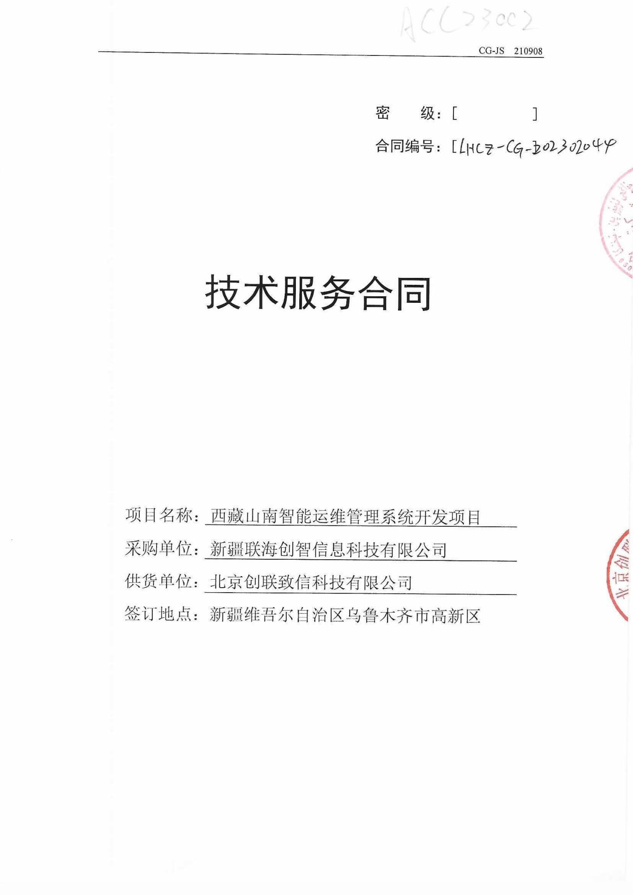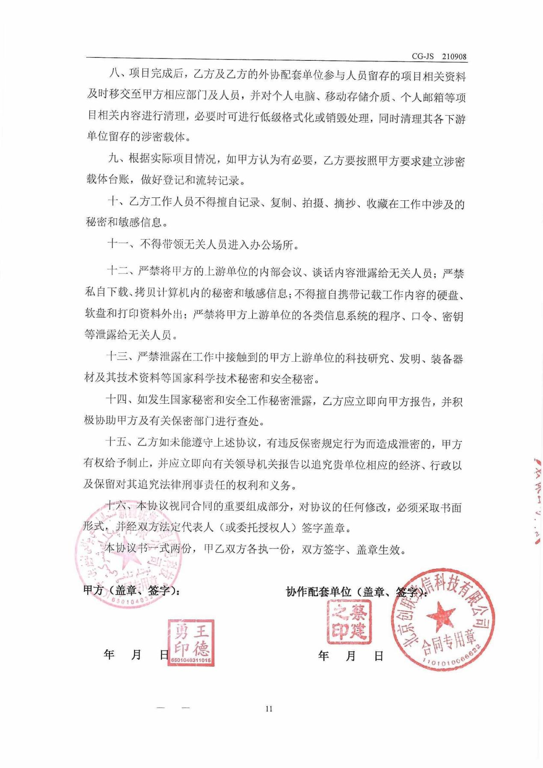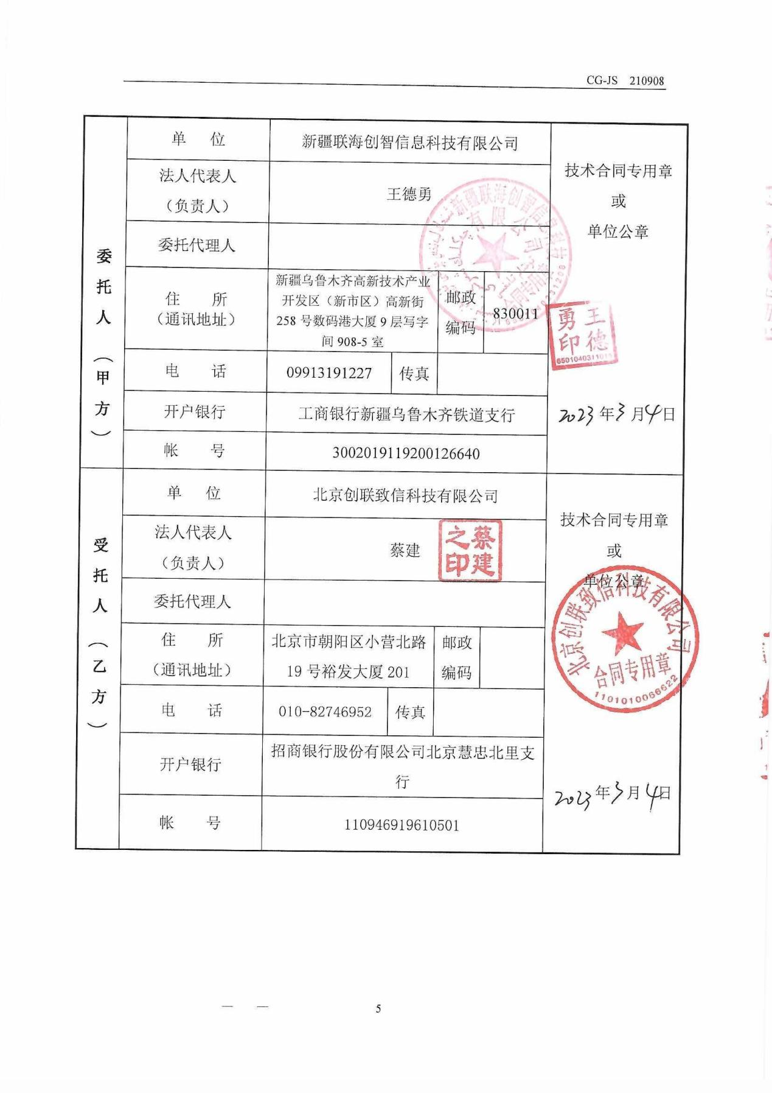

# 2验收申请表

（备注：供应商自行提供或按如下模板提供）

|  |  |  |  |
| --- | --- | --- | --- |
| **北京创联致信科技有限公司 公司**  **验收申请** | | | |
| **项目名称** | **西藏山南智能运维管理系统开发项目** | **文档编号** | LHCZ-CG-202302044 |
| **致：新疆联海创智信息科技有限公司**  根据合同的有关规定，我方对 **西藏山南智能运维管理系统开发项目** 项目完成了合同采购工作，经我单位上级负责人审查批准，认为该采购项目具备了验收条件。特此申请  **西藏山南智能运维管理系统开发项目**  采购项目验收，请予以审核批准。  供应商（章）  项 目 经 理  日 期 | | | |
| 采购单位审核意见：  采购单位（章）  负 责 人 签 字  日 期 | | | |

# 3设备到货签收单

**收货单位**： 新疆联海创智信息科技有限公司

**发货单位**： 北京创联致信科技有限公司

**我单位已收到【 西藏山南智能运维管理系统开发项目 】项目采购合同项下的产品，明细如下：**

|  |  |  |  |  |
| --- | --- | --- | --- | --- |
| **序号** | **产品名称** | **规格型号** | **单位** | **数量** |
| **1** | **西藏山南智能运维管理系统** | **定开** | **个** | **1** |
| **2** |  |  |  |  |
| **3** |  |  |  |  |
| **4** |  |  |  |  |
| **5** |  |  |  |  |
| **6** |  |  |  |  |
| **7** |  |  |  |  |
| **8** |  |  |  |  |
| **9** |  |  |  |  |
| **10** |  |  |  |  |

**经检验，数量无误、外观完好，同意签收。**

签字（或盖章）：

日 期：

# 4设备安装点位及IP地址信息表

|  |  |  |  |  |
| --- | --- | --- | --- | --- |
| **序号** | **所属县市** | **安装点位名称** | **设备类型** | **设备IP地址** |
| 1 |  |  |  |  |
| 2 |  |  |  |  |
| 3 |  |  |  |  |

本项目不涉及此表信息。

# 5安装调试记录单

本项目不涉及此表信息。

|  |  |  |  |  |
| --- | --- | --- | --- | --- |
| **公司**  **安装调试记录** | | | | |
| 项目名称 |  | | | |
| 供货单位 |  | | | |
| 序号 | 产品名称 | 安装时间 | 安装情况  （含数量） | 调试结果 |
| 1 |  |  |  |  |
| 2 |  |  |  |  |
| 3 |  |  |  |  |
| 4 |  |  |  |  |
| 5 |  |  |  |  |
| 6 |  |  |  |  |
| 签字确认 |  | | 日 期 |  |

# 6安装调试手册

本项目不涉及此表信息。

# 7功能验收表

|  |  |  |  |  |  |  |  |
| --- | --- | --- | --- | --- | --- | --- | --- |
| **西藏山南智能运维管理系统系统功能验收表** | | | | | | | |
| **一、系统交付信息（本栏信息由乙方有限公司填写）** | | | | | | | |
| **1.1** | **基本信息** | | | | | | |
| **项目名称** | | **西藏山南智能运维管理系统开发项目** | **系统名称** | **智能运维管理系统** | **系统版本号** | **V1.0** | |
| **交付部门** | |  | **交付负责人** |  | **交付日期** |  | |
| **1.2** | **系统功能清单** | | | | | | |
| **序号** | **模块** | **功能点** | **功能描述** | | | **验收结论** | **备注** |
| 1 | 资产对接 | 批量同步接口（服务方：联创，调用方：监控系统） | 系统初始化需要联创提供资产批量同步接口，供监控系统调用批量生成纳管的资产数据，然后在监控系统手工配置采集相关协议 | | | 正常 |  |
| 2 | 资产对接 | 资产新增接口（服务方：监控系统，调用方：联创） | 联创新增资产时，调用监控系统的资产新增接口，将资产信息推送到监控系统 | | |  |  |
| 3 | 资产对接 | 资产删除接口（服务方：监控系统，调用方：联创） | 联创删除资产时，调用监控系统的资产删除接口，监控系统删除相关的资产（支持批量） | | |  |  |
| 4 | 资产对接 | 资产修改接口（服务方：监控系统，调用方：联创） | 联创修改资产信息时，调用监控系统资产修改接口，监控系统更新相关资产信息 | | |  |  |
| 5 | 设备分组对接 | 网元类型批量同步接口（服务方：监控系统、调用方：联创） | 项目初始化时监控系统提供网元类型批量同步接口，供联创调用将设备类型初始化到联创系统 | | |  |  |
| 6 | 设备分组对接 | 网元类型新增接口（服务方：联创，调用方：监控系统） | 监控系统新增网元类型时需要调用联创的资产类型新增接口，将新增的类型同步到联创系统 | | |  |  |
| 7 | 设备分组对接 | 逻辑分组批量同步接口（服务方：监控系统，调用方：联创） | 项目初始化时监控系统提供逻辑分组批量同步接口，供联创调用将全部分组初始化到联创系统 | | |  |  |
| 8 | 设备分组对接 | 逻辑分组新增接口（服务方：监控系统，调用方：联创） | 联创系统新增分组，需要调用监控系统分组新增接口，监控系统新增分组信息 | | |  |  |
| 9 | 设备分组对接 | 逻辑分组修改接口（服务方：监控系统，调用方：联创） | 联创系统修改分组，需要调用监控系统分组修改接口，监控系统更新分组信息 | | |  |  |
| 10 | 设备分组对接 | 逻辑分组删除接口（服务方：监控系统，调用方：联创） | 联创系统删除分组，需要调用监控系统分组删除接口，监控系统删除相关分组（支持批量） | | |  |  |
| 11 | 设备分组对接 | 地域分组批量同步接口（服务方：监控系统，调用方：联创） | 项目初始化时监控系统提供地域分组批量同步接口，供联创调用将全部地域信息初始化到联创系统 | | |  |  |
| 12 | 设备分组对接 | 地域分组新增接口（服务方：监控系统，调用方：联创） | 联创系统新增地域时，需要调用监控系统地域新增接口，监控系统新增地域信息 | | |  |  |
| 13 | 设备分组对接 | 地域分组修改接口（服务方：监控系统，调用方：联创） | 联创系统修改地域时，需要调用监控系统地域修改接口，监控系统更新地域信息 | | |  |  |
| 14 | 设备分组对接 | 地域分组删除接口（服务方：监控系统，调用方：联创） | 联创系统删除地域时，需要调用监控系统地域删除接口，监控系统删除相关地域信息（支持批量） | | |  |  |
| 15 | 设备监控状态信息对接 | 设备管理与取消管理接口（服务方：联创，调用方：监控系统） | 1.监控系统取消管理或管理设备时，需要调用联创接口，将设备管理状态同步给联创，联创更新设备管理状态； 2.监控系统提供对设备的管理或取消管理接口，由联创调用 | | |  |  |
| 16 | 告警信息对接 | 实时告警生成接口（服务方：联创，调用方：监控系统） | 监控系统生成告警时，需调用联创告警创建接口，联创进行相关告警信息内部创建 | | |  |  |
| 17 | 告警信息对接 | 实时告警初始化接口（服务方：监控系统，调用方：联创） | 监控系统提供告警批量初始化接口，供联创调用初始化创建告警信息 | | |  |  |
| 18 | 告警信息对接 | 告警确认接口对接（服务方：监控系统，调用方：联创） | 监控系统提供告警确认接口，供联创进行告警确认调用，监控系统实时展示多次告警确认信息 | | |  |  |
| 19 | 告警信息对接 | 告警消亡接口对接（服务方：联创，调用方：监控系统） | 监控系统告警消亡后要调用联创提供的告警消亡接口，联创将告警状态修改为消亡状态 | | |  |  |
| 20 | 告警信息对接 | 告警屏蔽接口对接（服务方：监控系统，调用方：联创） | 联创进行告警屏蔽后需要调用监控系统告警屏蔽接口，监控系统屏蔽相关告警信息 | | |  |  |
| 21 | 账号同步对接 | 账号批量同步接口（服务方：联创，调用方：创联） | 联创统一维护账号信息，提供初始化批量同步账号接口，供监控系统调用初始化账号信息 | | |  |  |
| 22 | 账号同步对接 | 账号新增接口（服务方：创联，调用方：联创） | 联创新增账号时需要调用监控系统账号新增接口，监控系统内部创建新增的账号信息 | | |  |  |
| 23 | 账号同步对接 | 账号修改接口（服务方：创联，调用方：联创） | 联创修改账号时需要调用监控系统账号修改接口，监控系统内部修改对应的账号信息 | | |  |  |
| 24 | 账号同步对接 | 账号删除接口（服务方：创联，调用方：联创） | 联创删除账号时需要调用监控系统账号删除接口，监控系统内部删除相应的账号信息 | | |  |  |
| 25 | 账号同步对接 | 账号启停接口（服务方：创联，调用方：联创） | 联创启用/停用账号时需要调用监控系统账号启停接口，监控系统更新相应的账号状态 | | |  |  |
| 26 | 角色同步对接 | 角色批量同步接口（服务方：联创，调用方：监控系统） | 联创统一维护角色信息，提供初始化角色接口，供监控系统调用创建角色（角色授权在监控系统内手工配置） | | |  |  |
| 27 | 角色同步对接 | 角色新增接口（服务方：监控系统，调用方：联创） | 联创新增角色时需要调用监控系统角色新增接口，监控系统内部创建新增的角色信息 | | |  |  |
| 28 | 角色同步对接 | 角色修改接口（服务方：监控系统，调用方：联创） | 联创修改角色时需要调用监控系统角色修改接口，监控系统内部修改对应的角色信息 | | |  |  |
| 29 | 角色同步对接 | 角色删除接口（服务方：监控系统，调用方：联创） | 联创删除角色时需要调用监控系统角色删除接口，监控系统内部删除相应的角色信息 | | |  |  |
| 30 | 角色同步对接 | 角色启停接口（服务方：监控系统，调用方：联创） | 联创启用/停用角色时需要调用监控系统角色启停接口，监控系统更新相应的角色状态 | | |  |  |
| 31 | 组织同步对接 | 组织批量同步接口（服务方：联创，调用方：监控系统） | 联创统一维护组织信息，提供初始化组织接口，供监控系统调用创建组织 | | |  |  |
| 32 | 组织同步对接 | 组织新增接口（服务方：监控系统，调用方：联创） | 联创新增组织时需要调用监控系统角色新增接口，监控系统内部创建新增的组织信息 | | |  |  |
| 33 | 组织同步对接 | 组织修改接口（服务方：监控系统，调用方：联创） | 联创修改组织时需要调用监控系统角色修改接口，监控系统内部修改对应的组织信息 | | |  |  |
| 34 | 组织同步对接 | 组织删除接口（服务方：监控系统，调用方：联创） | 联创删除角色时需要调用监控系统角色删除接口，监控系统内部删除相应的组织信息 | | |  |  |
| 35 | 登录集成 | 单点登录接口（服务方：联创，调用方：监控系统） | 联创提供统一的单点登录接口，系统进行统一登录 | | |  |  |
| 36 | 页面集成 | 设备面板集成接口（服务方：监控系统，调用方：联创） | 创联提供相关资产面板等界面给联创集成 | | |  |  |
|  |  |  |  | **交付签名：** | | **日期：** |  |
| **二、 验收结果（本栏信息由甲方填写）** | | |  |  |  |  |  |
| **验收单位** | |  |  |  |  | **验收时间** |  |
| **验收结果** | | **✓通过 □不通过** |  |  |  |  |  |
| **验收意见** | | 经验收测试，西藏山南运维管理系统开发项目已达到预期目标，各方人员一致认为该项目通过验收。 |  |  |  |  |  |
|  |  |  |  | **甲方签名：** |  | **日期：** |  |

# 8验收报告

**验收报告**

|  |  |  |  |
| --- | --- | --- | --- |
| 项目名称 | 西藏山南运维管理系统开发项目 | 验收日期 |  |
| 供货单位 | 北京创联致信科技有限公司 | 验收内容 | 10 项 |
| 验  收  内  容 | 1、资产对接  2、设备分组对接  3、设备监控状态信息对接  4、告警信息对接  5、告警信息对接  6、账号同步对接  7、角色同步对接  8、组织同步对接  9、登录集成  10、页面集成 | | |
| **验收组人员签名：** | | | |
| **验收结论：**  经验收测试， 西藏山南运维管理系统开发 项目已达到预期目标，各方人员一致认为该项目 （☑通过验收/□未通过验收）。  **年 月 日** | | | |
| **验收组补充意见：**    **年 月 日** | | | |